2012年中央、国家机关公务员录用考试
《行政职业能力测验》试卷

第一部分 常识判断
(共25题，参考时限15分钟)

根据题目要求，在四个选项中选出一个最恰当的答案。 请开始答题：
1.下列哪项是我国在“十二五”开局之年取得的科技成就（ ）。
A. 我国首辆高速磁浮国产化样车交付使用，标志着我国已经具备了磁浮车辆国产化设计，整车集成和制造能力
B. 我国具有自产自识产权的戊型肝炎疫苗研制成功，标志着我国在戊型肝炎疫苗研制上已经处于世界领先地位
C. 我国第一台自行设计，自主集成研制的“蛟龙号”载人潜水器3000米级海试取得成功，标志着我国成为世界上掌握3500米以上大深度载人深潜技术的国家之一
D. 国内首套具有自主知识产权的“机载SAR测图系统”研制成功，至此，我国可成功实现全天时、全天候从万米高空获取高分辨率测绘数据，及时动态监测地理国情
2.下列关于推进“十二五”期间资源节约和环境保护的表述，不正确的是（ ）。
A. 我国耕地资源有限，要加大耕地保护工作的力度
B. 提高森林蓄积量和覆盖率是“十二五”期间的重要任务
C. 提高化石能源消费的比重，以降低能耗总值和排放水平
D. 坚持保护优先和自然修复为主，加大生态保护和建设力度
3.在历史上中国共产党曾提出：①讲学心、讲政治、讲正气；②知识青年到农村去；③枪杆子里面出政权；④科学技术是第一生产力。按时间先后顺序排列正确的是（ ）。
A. ②③④① B. ③②④①
C. ②①③④ D. ③②①④
4.下列关于我国民产党和无党派人士的说法，不正确的是（ ）。
A. 工商联不属于民产党派
B. 民产党派是参政党，不是在野党
C. 无党派人士是指既不参加中国共产党也不参加民主党派的普通群众
D. 中国共产党与民产党派将长期共存，互相监督，肝胆相照、荣辱与共
5.关于欧洲主权债务危机的原因，下列说法不正确的是（ ）。
A. 欧元升值 B. 欧元区经济低迷
C. 巨额财政赤字 D. 财政政策与货币政策的不协调
6.为了抑制通货膨胀，国家宏观调控部门可以采取的措施是（ ）。
A. 降低再贴现率 B. 降低央行基准利率
C. 提高个人所得税起征点 D. 提高银行存整准备金率
7.孔子在中国历史上留下了光辉的文化轨迹，以下关于孔子的说法正确的是（ ）。
A. 著作《论语》，记录孔子本人及弟子言行
B. 孔子在教育学上的贡献是打破公平，创办私学
C. “罢黜百家，独尊儒术”使也子一跃成为当时名家
D. 孔子核心愿想是“仁政”，提出“民贵君轻”观点
8.下列关于《共产党宣言》的说法不正确的是（ ）。
A. 是法国大革命的理论基础
B. 标志着马克思主义的正式诞生
C. 贯穿全书的基本思想是唯物主义的历史观
D. 把马克思主义哲学、政治经济学和科学社会主义原理融为一体
9.关于这张古代作战图，下列说法正确的是（ ）。
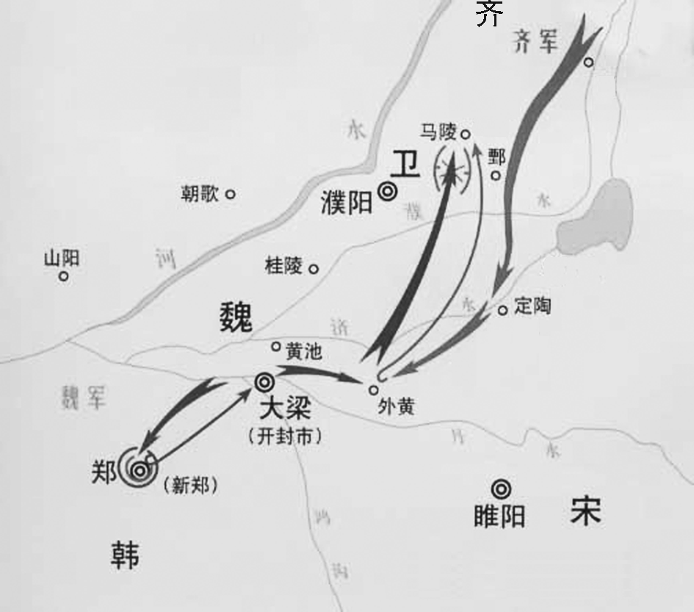
A. 战役发生在南北朝时期
B. 交战双方是齐国和韩国
C. 历史上称其为“马陵之战”
D. 孔膑、白起是交战双方的指挥者
10. 关于佛教、基督教和伊斯兰教，下列说法正确的是（ ）。
A. 都是一神论宗教 B. 都以亚洲为发源地
C. 基督教产生时间最早 D. 目前佛教信仰人数最多
11. 甲乙两家是邻居，甲家在距乙家地基2米处种有一棵大树。每逢刮大风，风便会将这棵树的一些大树枝刮落到乙家房屋上。乙担心会损坏房屋，多次找甲协商，要求甲将树枝砍去一些，被甲拒绝。某日，暴风雨即将来临，乙再次找甲协商却没找到，情急之下自己砍去了一些伸到自家房屋上的树枝。甲回家后要求乙赔偿500元，乙不同意，甲将乙起诉至法院。下列说法正确的是（ ）。
A. 狂风暴雨即将来临，乙砍掉一些树枝来避免自己房屋的损害属于紧张避险，因而乙不应承担民事责任
B. 乙的行为已经构成了对甲财产权利的侵害，因为乙为自己的利益未经甲同意就砍掉了一些树枝，因此，乙应当承担赔偿责任
C. 虽然这棵树属于甲，但因伸到了乙的房顶，这棵树在乙房屋界内的部分应当属于乙，因此，乙砍掉那些树枝是合法的，不应承担民事责任
D. 乙的行为已经构成了对甲财产权利的侵害，因为乙为自己的利益未经甲同意就砍掉了一些树枝。但是乙在砍之前有意愿但无法告知甲，因此可割免其部分责任
12. 下列哪一典故与《庄子》无关（ ）。
A. 鹏程万里 B. 苞丁解牛
C. 庄生梦蝶 D. 刻舟求剑
13. 根据《中华人民共和国刑法修正案（八）》，下列说法正确的是（ ）。
A. 社区矫正不适用犯罪分子
B. 给予外国政府官员财物可能构成犯罪
C. 行贿人主动交代行贿行为的，应当减免处罚
D. 审判的时候已满七十五周岁的人不应判处死刑
14. 下列说法中正确的一项是（ ）。
A. 日光灯通过电流加热钨丝产生热量，继而产生光辐射来发光
B. 数码相机利用电子传感器技术，与普通相同记录图像的原理基本相同
C. 等离子电视显示采用荧光粉显示屏幕，因而明亮度高于液晶电视
D. 激光打印机是把射到感光器的图像传印到打印板（或复印纸）上，其原理与复印机不同
15. 下列表述不正确的是（ ）。
A. 自然界中的金属在常温下一般呈固态
B. 惰性气体不与其他物质发生化学反应
C. 天然气是一种无色无味无毒的气体燃料
D. 铜是铁和碳按照一定比例加工而成的合金
16. 作家肖伯纳说“人生有两大悲剧，一是没得到你心爱的东西，另一是得到了你心爱的东西”；学者周国平则说“人生有两大快乐，一是没有得到你心爱的东西，于是你可以去寻求和创造，另一是得到了你心爱的东西，于是你可去品味和体验”。从哲学角度看，两个观点存在差异的主要原因是（ ）。
A. 追求真理是一个永无止境的认识过程
B. 价值判断和价值选择具有社会历史性特征
C. 人们的认识结果是由客观对主体的作用决定的
D. 意识对于客观事物的反映是主动的、有选择的
17. 世界大河中，与长江流向大致相同的是（ ）。
A. 尼罗河 B. 印度河
C. 亚马逊河 D. 伏尔加河
18. 下列音乐作品与创作作者对应不正确的是（ ）。
A. 《蓝色多瑙河》——巴赫 B. 《安魂曲》——莫扎特
C. 《天鹅湖》——柴可夫斯基 D. 《命运交响曲》——贝多芬
19. 海欧是最常见的海鸟，被称为海上航行安全的“预报员”，下列对海欧 “预报员”称号的解释不符合事实的是（ ）。
A. 如果海欧贴近海面飞行，那么未来的天气将是睛好的
B. 海欧常落在浅滩、岩石或暗礁周围、航海者可据此判断附近是否有暗礁
C. 海欧有沿港口出入飞行的习性，迷失方向时可观察海欧的飞行方向寻找港口
D. 如果海欧离开水面高高飞翔，成群结队地从海边飞向大海远处，则显示着暴风雨即将来临
20. 人受伤后，如果伤口范围较大或损伤较严重，那么伤口在康复的过程中，尤其是最后结痂时，会有很痒的感觉。生产痒的感觉的原因是（ ）。
A. 伤口在愈合时，刺激了毛细血管的修复，旧组织被分解吸收，从而产生痒的感觉
B. 伤口在愈合的过程中，快速生长的新生组织会刺激挤在一起的新生神经，产生痒的感觉
C. 伤口在愈合时，人体的免疫细胞会清除伤口中的细菌、细菌尸体刺激伤口从而产生痒的感觉
D. 伤口在愈合的过程中，新组织的生长和旧组织的脱落会摩擦皮肤、从而在伤口周围产生痒的感觉
21. 匾额是中国古建筑的重要组成部分，显示建筑物的性质，下列匾额与建筑物对应正确的一组是（ ）。
A. 明镜高悬——贡院 B. 万世师表——关帝庙
C. 还我河山——武候祠 D. 正大光明——乾清宫
22. 冰是水在低温条件下的一种形态，然后生活中发现，在我国北方的冬季，河流往往是表面结冰而深层依然是流动的水。对于此种现象，原因是（ ）。
A. 水固化成冰时会释放出热量
B. 表面冰层具有隔热保温作用
C. 水在0℃左右具有热缩冷涨的性质
D. 气温尚未低到使河流整体冰冻的程度
23. 现代生活中，手机的普及和应用给人们的生活带来了极大的便利，但在现实生活中，使用手机时也需要注意安全。以下安全问题不是由于手机无线通讯引起的是（ ）。
A. 在加油站不能打手机
B. 坐飞机时不能打手机
C. 驾驶机动车时不能打手机
D. 在使用医疗器械的病区不能打手机
24. 2011年3月，日本强地震造成核泄漏。为降低和防止核泄漏造成的危害，发生核泄漏时。下列做法中不正确的是（ ）。
A. 离开核泄漏地区后，要换衣服和鞋子并将其放在塑料袋中
B. 食品不暴露在空气中，而是放在密闭的容器内或冰箱里保存
C. 进入被放射物质污染的地区时，使用手帕、毛巾等捂住口鼻
D. 将从核泄露国家回来的人员隔离，避免他人受到放射性元素的伤害
25. 在超市里常常看到牛奶装在方形的容器中出售，而碳酸饮料则常装在圆形的容器中出售。下列关于此现象的原因解释不合理的是（ ）。
A. 视觉上圆形比方形更柔和舒缓，吸引更多的顾客购买
B. 圆柱形易拉罐下底可做成半球形凹槽以承受更大的压力
C. 牛奶通常需要存放在冷藏柜中，立方体容器更节约空间
D. 碳酸饮料通常直接用包装罐饮用，圆柱体拿在手里更舒服

第一部分结束，请继续做第二部分!

